Памятка: ОСТОРОЖНО, КЛЕЩИ!
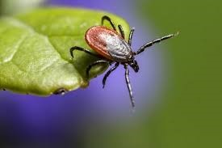

После долгой, холодной зимы с приходом теплых дней люди всегда стремятся отдохнуть на природе: в лесу, на дачном участке, на берегу реки. Многие не подозревают, что их ждет такая опасность, как присасывание клещей.
Иксодовые клещи являются переносчиками возбудителей клещевого вирусного энцефалита, клещевого боррелиоза и др. инфекций. Пик активности нападения клещей: май-июнь, август-сентябрь.
ЗОНЫ РИСКА
дачные и приусадебные участки парки, скверы лес, лесопарковые зоны, кладбища.
ГДЕ НАХОДЯТСЯ?
клещи не прыгают сверху и не летают!
попадают на одежду снизу с травы или низких кустарников
забираются под одежду и присасываются там, где кожа более тонкая
КАК МОЖНО ЗАРАЗИТЬСЯ?
в первые минуты присасывания зараженного клеща вместе с обезболивающей слюной;
при втирании в кожу вируса при раздавливании клеща или расчесывании места укуса;
при употреблении молока (козьего, коровьего, овечьего), не прошедшего достаточную термическую обработку, а также продуктов, приготовленных из него (творог, сметана, простокваша);
клещи могут попасть в дом с цветами, ветками, на одежде, при заносе клещей домашними животными (кошками, собаками);
ВАЖНО! Домашние и сельскохозяйственные животные не болеют клещевыми инфекциями, но могут принести клещей на себе, а вирус клещевого энцефалита попадает в молоко при присасывании к животным!
КАК ЗАЩИТИТЬСЯ?
Самая надежная защита от заражения клещевым вирусным энцефалитом – ВАКЦИНАЦИЯ.

При выходе в зоны риска НЕОБХОДИМО:
1. Одеваться правильно: одежда должна быть светлой однотонной из гладкой ткани, защищать щиколотки и запястья, шею и голову – брюки заправлять в длинные носки, верхняя часть одежды (рубашки, кофты) должны заправляться в брюки, рукава должны иметь манжеты, на голове – капюшон, косынка, закрывающая шею, обувь закрытая. Длинные волосы прятать под головной убор.
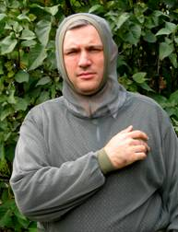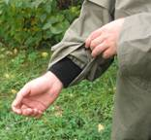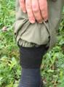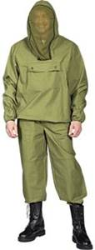
2. Использовать разрешенные репелленты, а лучше – инсектоакарицидные средства от клещей.
ВАЖНО! Средства наносят ТОЛЬКО на одежду!
3. Проводить само- и взаимоосмотры при нахождении в зонах риска каждые 30-60 минут и после возвращения домой. Перед тем как войти домой, встряхнуть одежду.
ВАЖНО! Клещ не присасывается сразу, а может находиться на теле в поисках места до 2-3х часов. Укус клеща полностью безболезненный и Вы не почувствуете его сразу.
4. Для защиты животных в сезон присасываний клещей использовать специальные акарицидные средства или ошейники, которые можно приобрести в зоомагазинах. Осматривать животных после прогулки!
5. В период активности клещей необходимо обрабатывать территорию дачного участка (траву, кустарники) акарицидными средствами. Для Вашей безопасности и сохранения здоровья противоклещевые обработки должны проводить профессионалы, при невозможности – собственными силами после прохождения инструктажа и тщательным ознакомлением инструкции к средствам.
ЕСЛИ К ВАМ ПРИСОСАЛСЯ КЛЕЩ
1. При возможности сразу после обнаружения присосавшегося клеща обратиться в ближайшую медицинскую организацию для его удаления! Если такой возможности нет, удалить клеща самостоятельно плавными вращающими движениями нитью, пинцетом или специальными приспособлениями («Ручка-Лассо», «Клещеверт»), которые продаются в аптеке. Место укуса обработать любым антисепткиом (спирт, йод и другие)

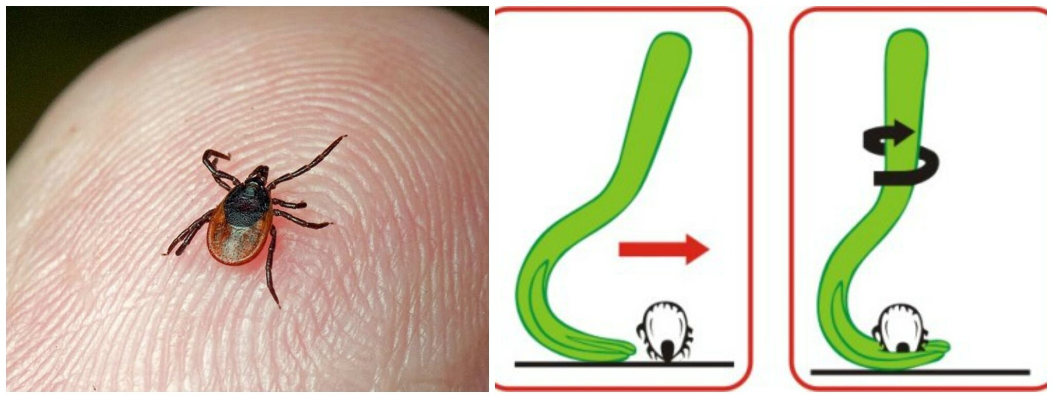
ВАЖНО! Не раздавить клеща, достать его вместе с хоботком, не заливать место укуса маслом!
2. В первые 72 часа обратиться за медицинской помощью для проведения экстренной профилактики.
3. Как можно раньше клеща отдать на лабораторное исследование, поместив его в плотно закрытую емкость с повышенной влажностью, положив в нее влажную вату или бумагу. Клещей с разных людей помещают в отдельные пробирки. В случае обнаружения возбудителей инфекций в клеще Вам необходимо сразу же обратиться к терапевту (педиатру) или инфекционисту по месту жительства. Удаленного клеща нужно доставить на исследование в вирусологическую лабораторию филиала ФБУЗ «Центр гигиены и эпидемиологии в Республике Башкортостан», по адресу : г. Уфа, ул. Шафиева, 7 (контактные телефоны: +7(347) 287-85-24, +7(347) 287-85-23, 8-927-236-32-61), либо в медицинский центр «Семейный», по адресу: г. Белорецк, ул. Точисского, 40 (контактные телефоны: +7(34792) 4-01-09, 8-962-531-71-72). Также, исследование удаленного клеща можно провести в бактериологической лаборатории филиала ФБУЗ «Центр гигиены и эпидемиологии в Челябинской области» в г. Магнитогорск по адресу: Челябинская область, г. Магнитогорск, ул. Ленинградская, 84 (контактные телефоны: 8(3519) 21-35-64, 21-35-86), либо в медицинских офисах «ИНВИТРО» в г. Магнитогорск по адресам: ул. Жукова, 3 (контактные телефоны: 8(3519) 26-99-33, ул. Ленинградская, 26 (контактные телефоны: 8(3519) 22-20-46), ул. К.Маркса, 149/1 (контактные телефоны: 8(3519) 31-28-57).
4. В течение 1 месяца наблюдать за состоянием своего здоровья! Любое недомогание (слабость, повышение температуры, головные боли и боли в мышцах, суставах, красное пятно в месте укуса) в этот период может быть началом опасного заболевания и требует немедленного обращения за медицинской помощью!
ФГБУЗ ЦГиЭ № 142 ФМБА России

